## **培养计划管理**

**学院秘书**

## **一、pc端登陆**

### **1、打开网址： <http://gmis2.hutb.edu.cn/>，选择【管理员用户】入口**

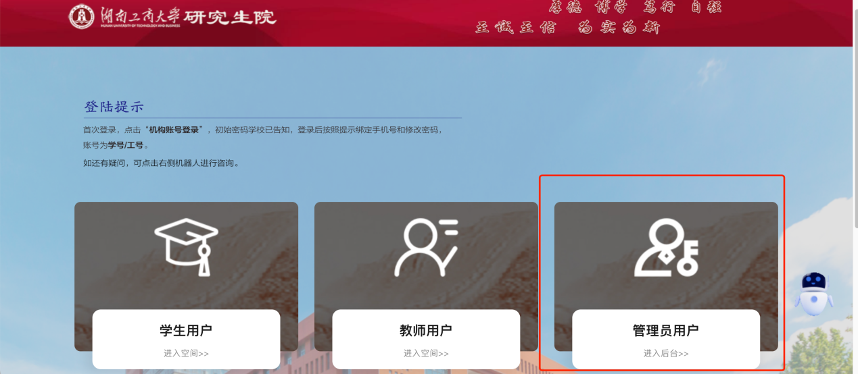

1. **首次登陆需选择进入“机构账号登陆”页面，输入学号/工号及初始密码：xwfw@1993进行登陆并完善手机号信息。**

**备注：若提示账号密码不正确，请尝试使用手机验证码登陆方式。**

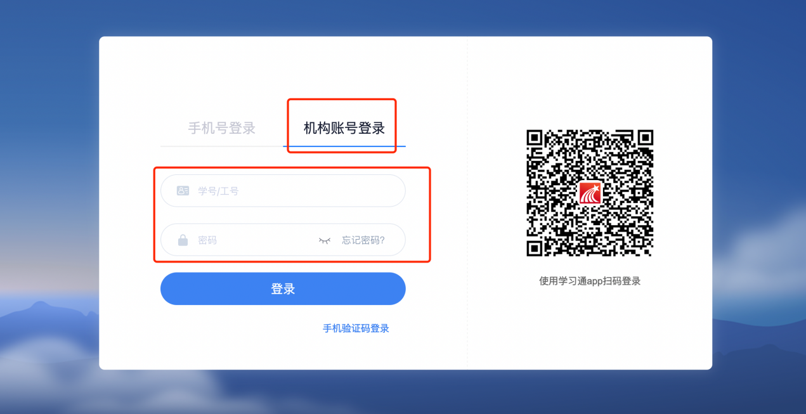

**2、完成首次登陆设置，后续登陆可根据下列图示信息选择合适的登录方式。**

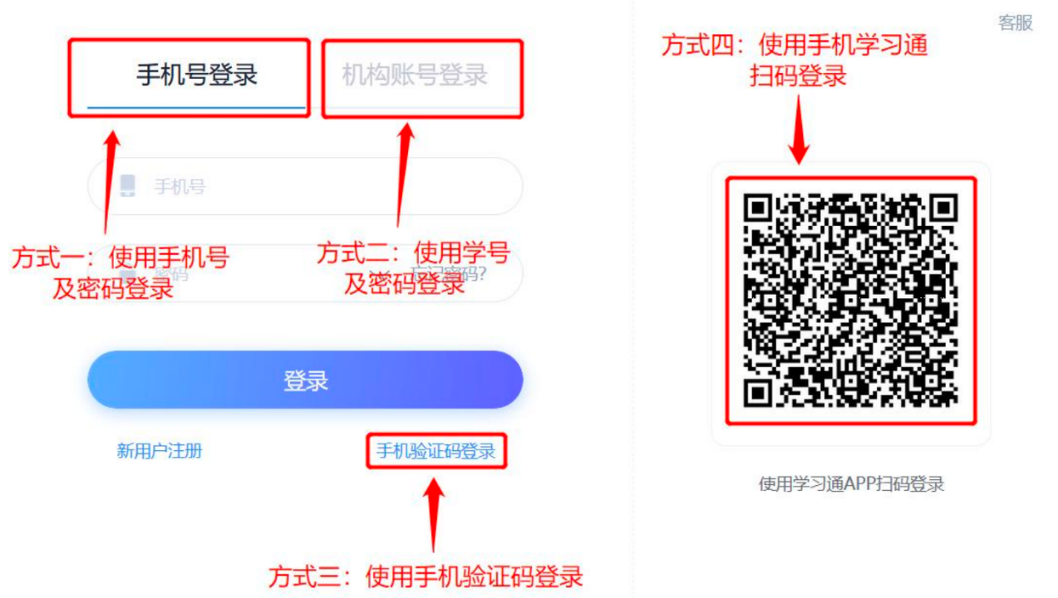

**备注：当使用手机号登陆，提示“该账号未注册时”，请使用工号及密码登录，并绑定 对应手机号。密码遗忘请联系超星工作人员（已绑定手机号密码遗忘可使用页面忘记密码找回功能）。**

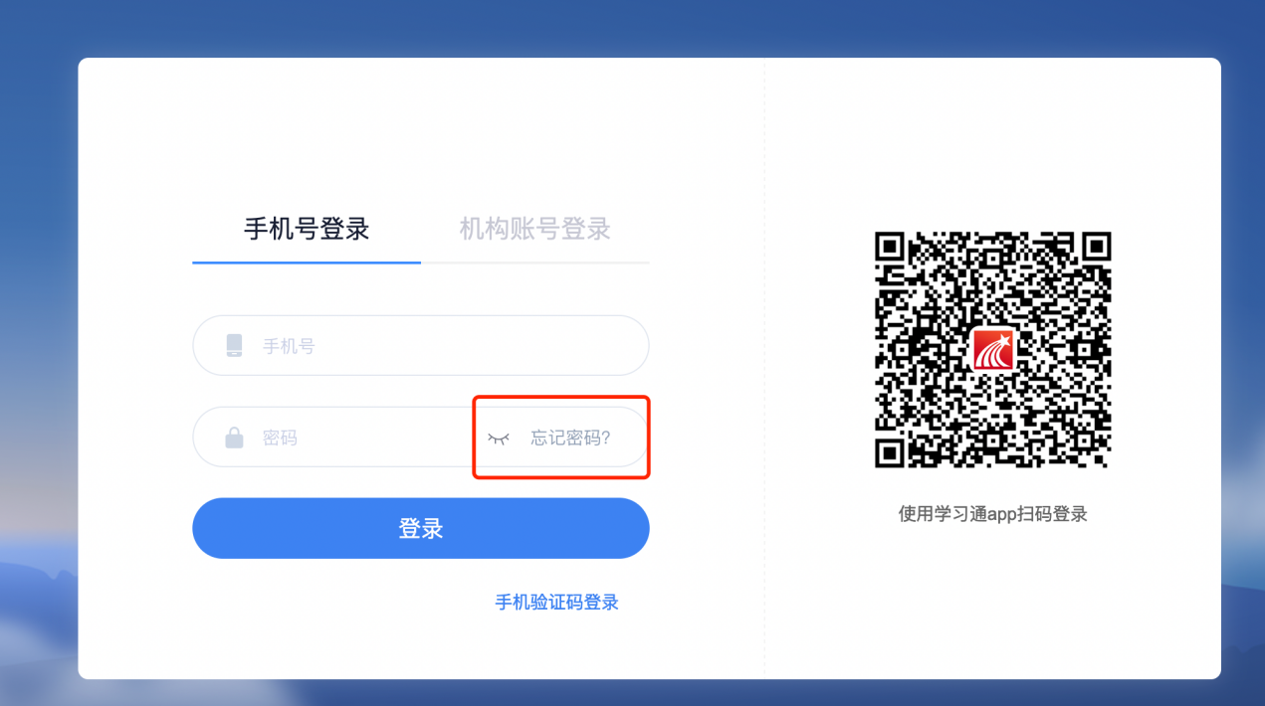

## **二、培养计划审核**

**1、点击左侧边栏培养计划管理-培养计划审核，确认审核状态已流转到秘书层级，可以进行审核操作，此前如果学生提交则可以查看计划，但不能进行审核。**

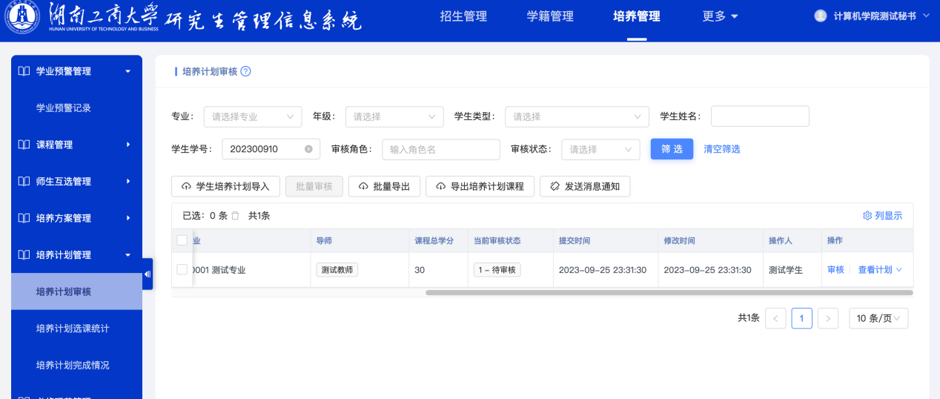

**2、点击查看计划，可以看到学生的课程、必修环节计划详情，并可以逐项进行查看。**

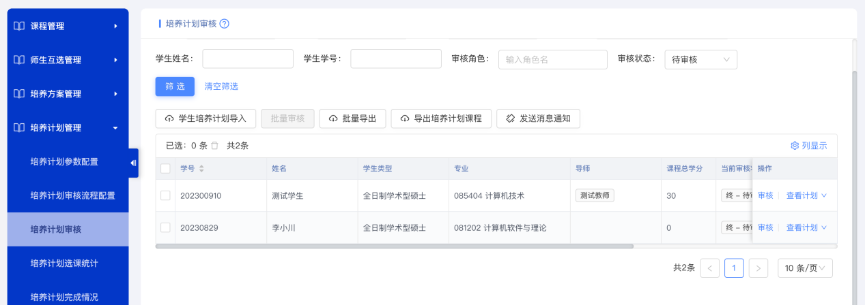

**3、点击课程计划，可以看到学生培养计划已选课程情况**

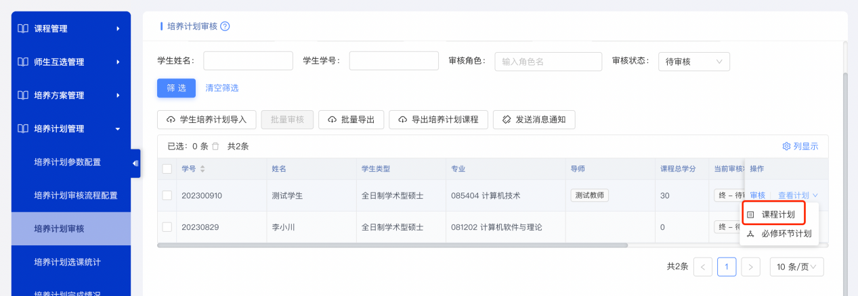

**4、确保学生各类课程【已选分数】等于或大于【要求分数】，确认学生已选课程符合培养方案要求，如果有选择不当的课程，可以点击修改按钮，为学生增减课程。如果学生选择课程符合要求，则不需要进行修改。**

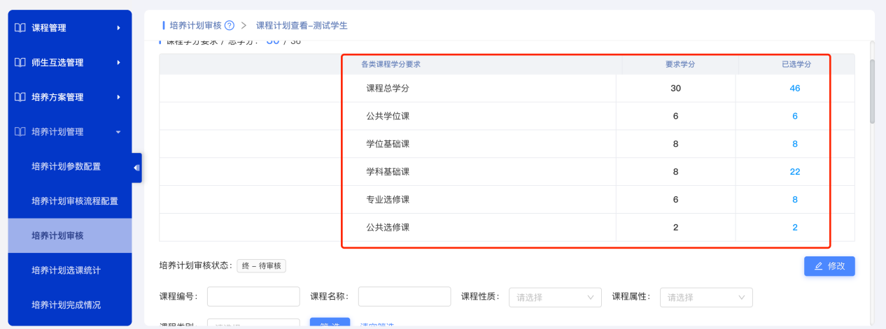

**5、点击修改，页面会显示出【新增课程】及【删除课程】按钮，点击新增课程可以看到提前为学生设置的课程备选库。**

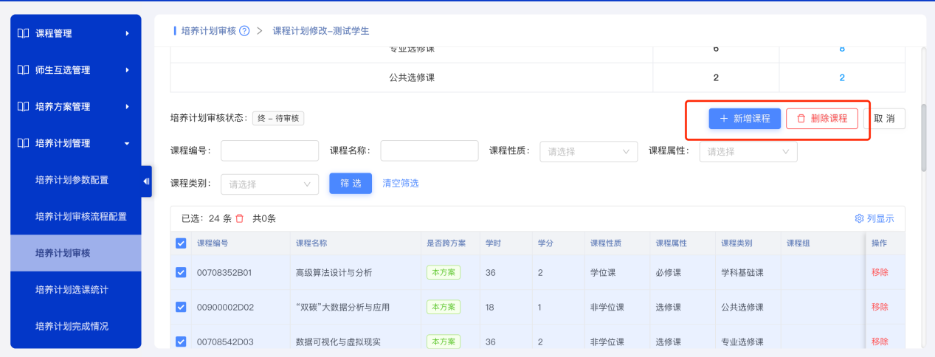

**6、可以通过课程名称或类别筛选查找想要添加的课程，点击课程右侧的添加按钮，课程变为已添加，则课程添加成功。全部添加后点击确定保存修改。**

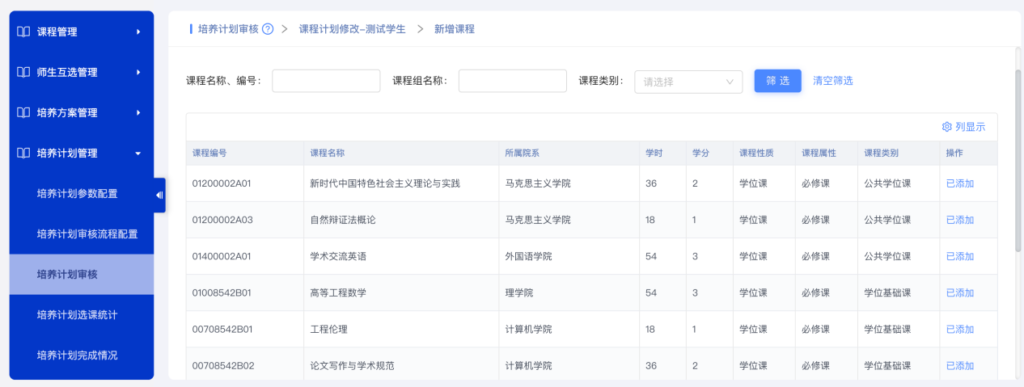

**7、如需删除课程，可先勾选对应课程，点击删除课程按钮即可。**

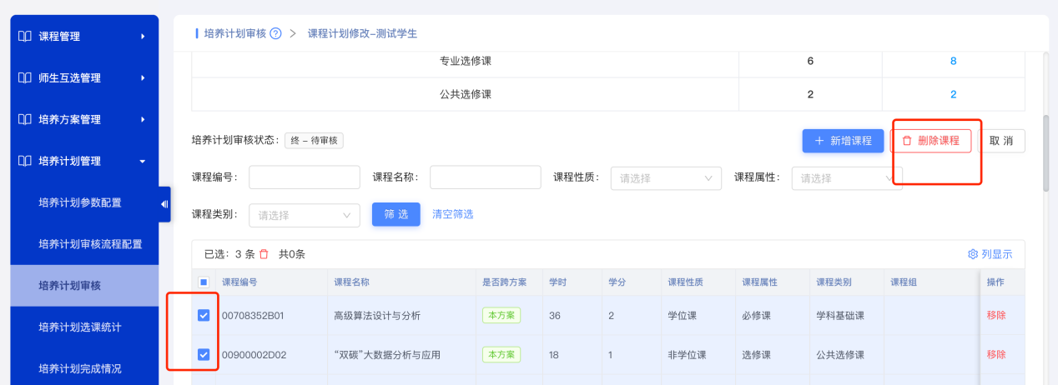

**8、确认课程选择无误后，点击页面左上角培养计划审核，返回上级页面。**

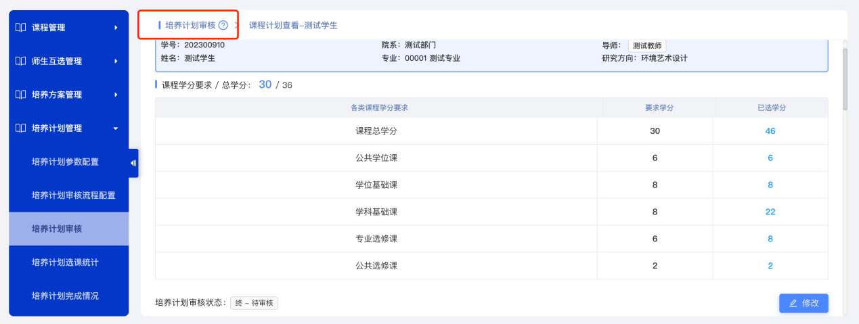

**9、点击【必修环节计划】，查看学生必修环节选择情况。**

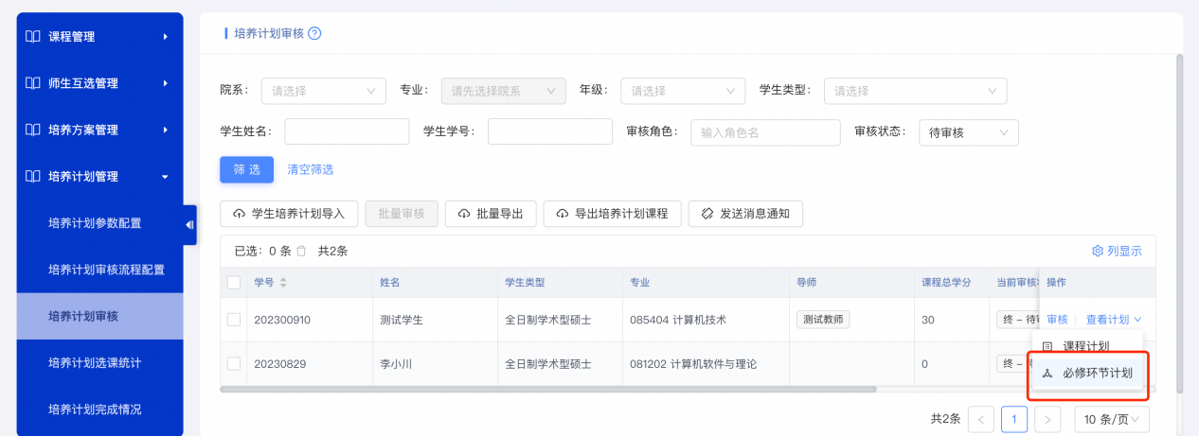

**10、进入必修环节计划后可以看到学生必修环节选择情况，确认学生必修环节已选学分满足要求，具体必修环节项目满足培养方案要求。点击查看，查看项目计划详情。**

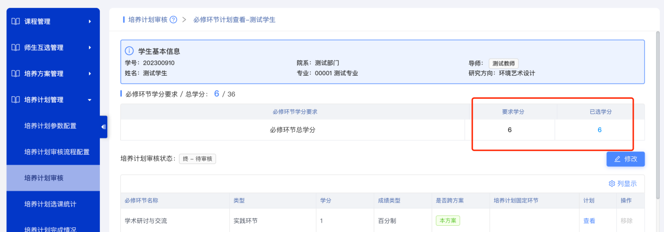

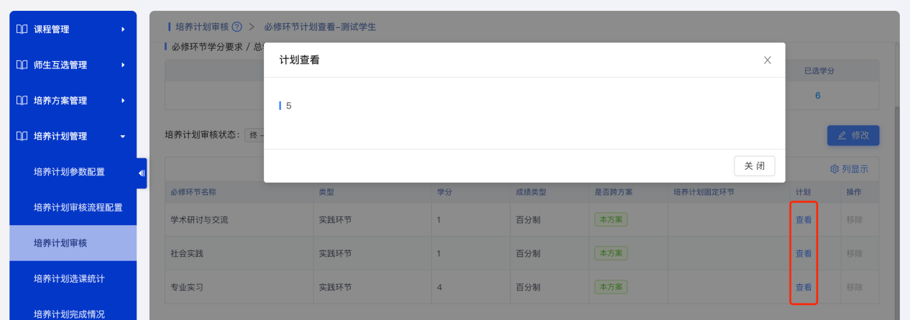

**11、如果学生必修环节计划不符合要求，可点击修改进行增删。**

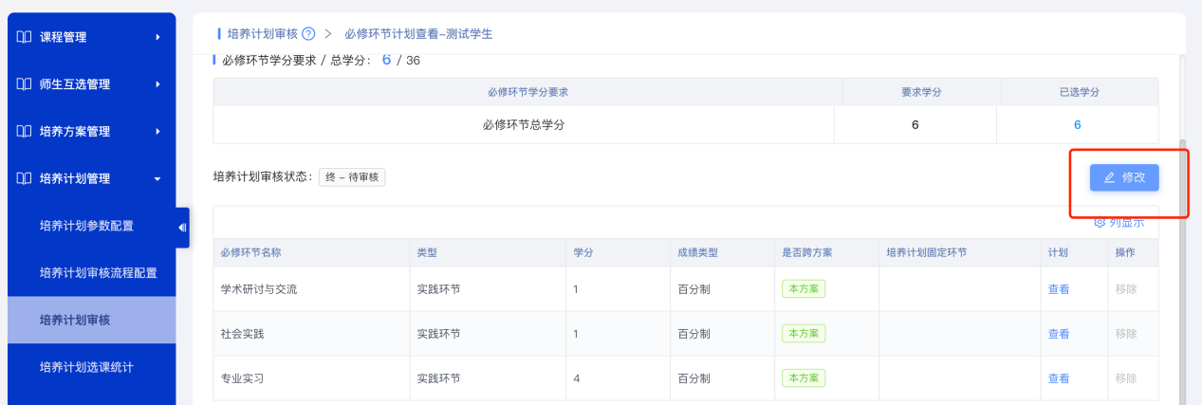

**12、点击修改后，出现新增必修环节及删除必修环节按钮，操作方式同课程。确认必修环节无误后，点击页面左上角培养计划审核，返回上级菜单。**

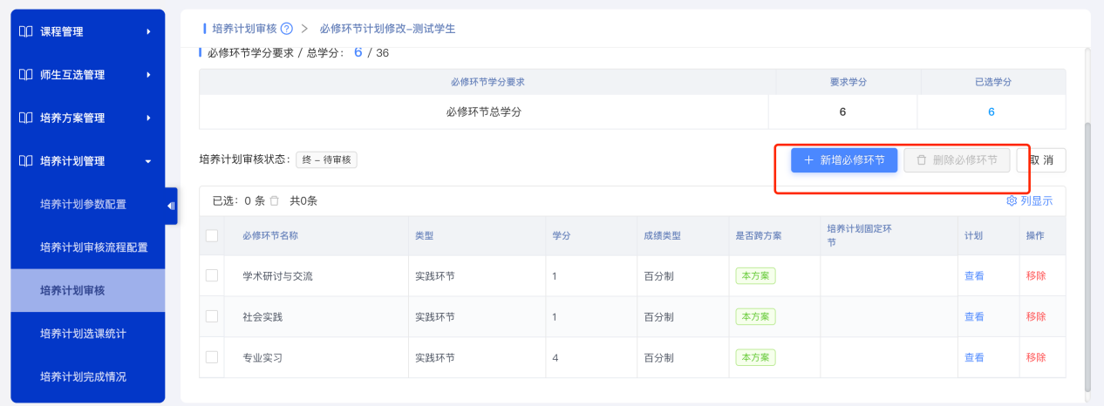

**13、可以为学生填写审核意见，并进行审核签名。点击请签名，手机扫描二维码，或者点击直接签名，在电脑端进行签字。**

**如开启电子签名，需保障签名清晰准确。签字后点击审核通过或不通过，点击通过，该生信息将流转到下一级审核人，点击审核不通过，计划将被退回学生端，学生需要重新提交计划后，逐级重新进行审核。**

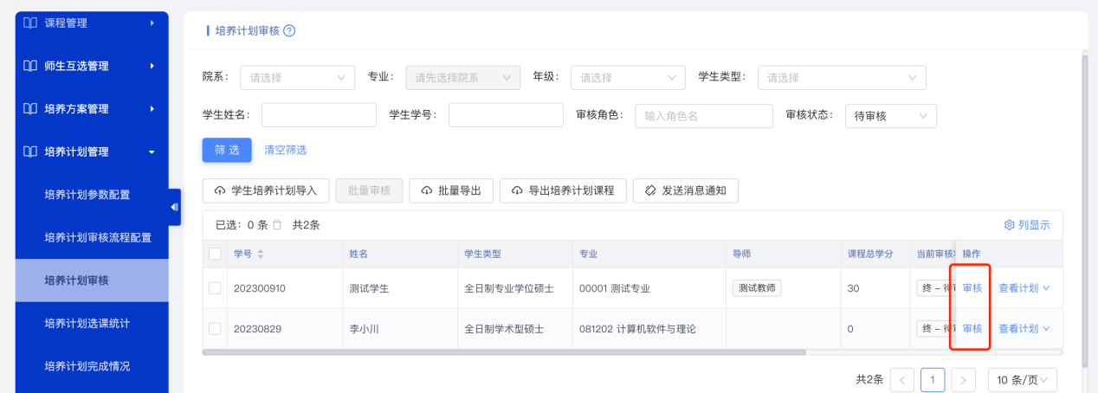

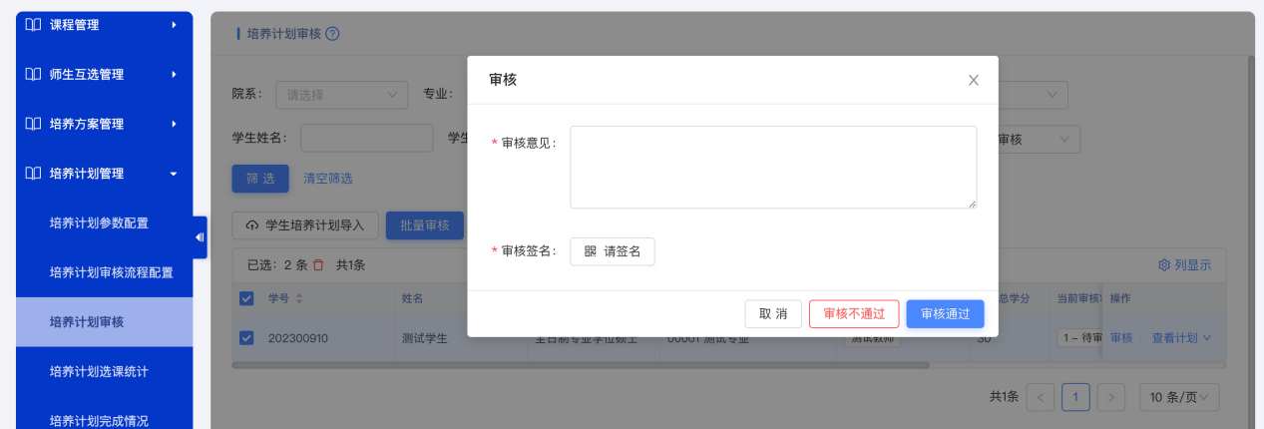

**14、批量勾选学生，点击批量审核，可以对多个学生批量操作通过/不通过，并批量编辑审核评价，电子签名。**

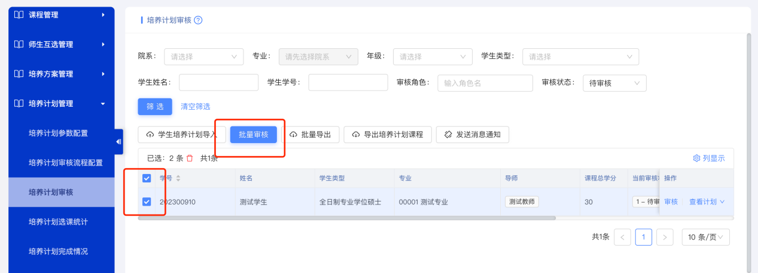

**15、培养计划审核页面可以查看所有学生的培养计划审核进度、培养计划具体内容，并对学生的培养计划进行审核，点击当前审核状态下的色块，可以查看审核详情，当审核状态变为 终-审核中，则说明审核完成。**

